ПИСАНЕ ПРИПРЕМЕ ЗА ЧАСОВЕ ВЕРСКЕ НАСТАВЕ

Општи подаци:

Име и презиме катихете/вероучитеља: Спасоје Вукас

Школа и место:

Разред: I

Образовни профил:

Методички подаци:

Наставна тема: Неизмерна љубав Божја-Христос се роди (бр. 4.)

Наставна јединица: Христос се роди-Божић у мом дому (бр. 13.)

Тип часа: обрада

Циљ часа: Указати ученицима да је послање Сина Божјег дар љубави Бога Оца свету.

Оперативни задаци часа:
- образовни:
- Упознати ученике са Божићним обичајима;
- васпитни:
- Развијање топле предпразничне атмосфере;

Oчекивани исходи часа:
- Ученици ће моћи да препознају да је прослава празника догађај целе породице кроз који се остварује заједница љубави;
- Код ученика ће се развити жеља да активно учествује у прослави Христовог рођења;

Облик рада: индивидуални, фронтални;
Наставне методе: разговор, илустративно-демонстративна, метода самосталног рада ученика, метода сценске комуникације;

Наставна средства: илустрације, Песма Божић, Божић, ЦД плејер, бадњак, чесница, динар, слама, бомбоне, лешници, ораси, ситан новац;

Место извођења наставе: учионица;

Корелација са другим предметима: Српски језик, Ликовна култура, Народна традиција; Музичка култура;

Kључни појмови планирани за обраду на часу:

појам | Опис појма
Бадњи дан | Дан пред Божић-сече се бадњак и заједно са сламом се уноси у кућу.
Бадњак | Младо, храстово или церово дрво, које се уноси у кућу на Бадње вече.
Слама | Уноси се у кућу на Бадње вече. Представља сламу у пећини у којој се Исус родио.
Чесница | Погача коју мама или бака спремају за Божић. У чесницу се ставља динар.
Положајник | Представља Мудраце који су дошли новорођеном Христу на поклоњење. Доноси срећу у кућу.
Божићни поздрав | Мир Божији, Христос се роди! Ваистину се роди!

Kоришћени извори сазнања и стручна литература:
- Извори:
Свето Писмо, Свети Архијерејски Синод Српске Православне Цркве, Београд 2007.
- Литература:

Перић, Сиввија и Нишкановић, Вилма: С колена на колено: Народна традиција за 1. разред основне школе, Београд: Завод за уџбенике, 2010.

Светосавско звонце, Број: 10-2005.

Структура и ток часа:

Уводни део:
Оквирно планирано време: 5 мин
Наставна метода: разговор;
Облик рада: фронтални;

(Пре почетка часа на катедру постављам чесницу, бадњак, сламу, орахе, лешнике, бомбоне, ситан новац.)

Молитва.
Знате ли шта је ово на катедри? (Да./Не. Деца набрајају.) Са којим празником је повезана чесница, бадњак, слама, ораси, лешници, бомбоне, ситан новац? (Са Божићем!) Чесницу, бадњак, сламу, орахе, лешнике, бомбоне, ситан новац користимо у народним обичајима везаним за Божић. Божић-празник Христовог Рођења је јако богат народним обичајима.

Наслов: Божићни обичаји

Главни део:
Oквирно планирано време: 25 мин
Наставна метода: разговор, илустративно-демонстративна, метода сценске комуникације;
Облик рада: индивидуални, фронтални;

Својим доласком и рођењем у телу, Бог је човека разрешио греховних свеза и везао га новом-свезом љубави ка Богу и ближњима. Наш народ је, у жељи да се припреми и дочека Божић везан најчвршћим везама љубави, осмислиио празнике Детињци, Материце и Оци у којима се међусобно везујемо и дрешимо. (Показујем деци илустрацију празника Детинци-Прилог 1.) Три недеље пред Божић слави се празник посвећен деци-ДЕТИЊЦИ. Спремите се да вас родитељи вежу, потом им се ви морате откупити неким поклоном, пољубцем, загрљајем... (Показујем деци илустрацију празника Материце-Прилог 2.) Две недеље пре Божића је празник посвећен свим мајкама-МАТЕРИЦЕ и тада деца везују своје мајке, а оне се откупљују поклонима за укућане. Највећи празник жена НИЈЕ 8. Март НЕГО МАТЕРИЦЕ. Вежите ваше мајке (све ово важи и за баке, тетке, стрине, ујне, комшинице...), а маме треба да спреме неки поклон да вам се одреше (слаткиши, сланиши, шта год)-може и загрљај, пољубац или само да вам кажу ВОЛИМ ТЕ. (Показујем деци илустрацију празника Оци-Прилог 3.) У задњој недељи пред Божић су ОЦИ, празник посвећен очевима у који се они дреше поклонима. Тате треба да буду спремне да их, рецимо, док леже, дремају, доручкују или гледају ТВ... вежете. Немојте их одвезати док вам се не откупе. Прихватите и загрљај, пољубац или само да вам кажу ВОЛИМ ТЕ. (све ово важи и за деке, тече, стрике, ујаке, комшије...) 5. јануара је празник Туциндан-тог дана се коље и спрема печеница за Божић. На Туциндан децу "не ваља" тући, јер ће целе године бити неваљала. 6. јануара слави се Бадњи дан. Назив је добио по томе јер се тога дана сече бадњак и уноси у кућу. (Показујем бадњак.) Са овим даном већ почиње Божићно славље. Ујутро рано, већ у зору, одлазило се у шуму по бадњак (Показујем деци илустрацију одласка по Бадњак-Прилог 4.), ми овде који немамо шуме одлазимо по бадњак на пијацу. Кад се бадњак донесе кући, усправи се уз кућу, поред улазних врата, где стоји до увече. Бадњак је обично младо, храстово или церово дрво, символички представља оно дрво које је праведни Јосиф заложио у хладној пећини, када се Христос родио. Увече, када падне мрак, уз честитање празника, уноси се у кућу печеница, бадњак и слама. (Показујем сламу.) Зашто се уноси слама у кућу? (...) Слама се посипа по целој кући. Слама символизује ону сламу у пећини на којој се Христос родио. Домаћин квоца: ква, ква, ква ..., деца пијучу: пију, пију ... и скупљају орахе, лешнике, бомбоне, ситан новац ... (Показујем орахе, лешнике, бомбоне, ситан новац.) Хајде да одглумимо овај обичај! (Посипам сламу по делу учионице.) Ја ћу да будем домаћин и квоцаћу као квочка и у сламу бацаћу орахе, лешнике, бомбоне, ситан новац, а ви ћете да будете пилићи и пијукаћете и по слами ћете кљуцати-тражити и хватати орахе, лешнике, бомбоне, ситан новац. Све што нађете у слами је ваше! (Квоцам као квочка и у сламу бацам орахе, лешнике, бомбоне, ситан новац, деца пијучу и по слами траже и хватају орахе, лешнике, бомбоне, ситан новац. Пошто су деца покупила све из сламе враћају се на своја места.) Да ли ви уносите сламу у кућу? (Да./Не.) Замолите ваше родитеље да као што смо ми сада оглумили и они вама направе овај обичај. Укућани сви заједно се помоле Богу, честитају једни другима празник и Бадње вече и седају за трпезу. Вечера је посна, обично се припрема пребранац, свежа или сушена риба и друга посна јела-тог дана сви посте, вероватно и ви! На Божић ујутро важно је устати што раније, да би целе године били вредни. Идемо у цркву на Божићну Литургију. (Показујем деци илустрацију доласка положајника-Прилог 5.) На Божић, рано пре подне, у кућу долази специјални гост и он се посебно дочекује у кући, и зове се положајник. Положајник символички представља оне Мудраце који су пратили звезду са Истока и дошли новорођеном Христу на поклоњење. Он је човек, који на Божић, и за целу наредну годину доноси срећу у кућу. Положајник поздрави дом Божићним поздравом, љуби се са укућанима и одлази до ватре. Џара ватру и говори здравицу: "Колико варница, толико срећица, Колико варница толико парица (новца) Колико варница толико у тору оваца, Колико варница толико прасади и јагањаца, Колико варница, толико гусака и пилади, А највише здравља и весеља, Амин, Боже дај''. Домаћица после тога послужи положајника, и дарује га неким прикладним поклоном. Жели ли неко од вас да буде положајник данас код нас у учионици и да нам донесе срећу. (Деца се јављају-бирамо једног дечака да буде положајник. Узима бадњак прилази илустрацији ватре и џара ватру и говори здравицу: "Колико варница, толико срећица, Колико варница толико парица (новца) Колико варница толико у тору оваца, Колико варница толико прасади и јагањаца, Колико варница, толико гусака и пилади, А највише здравља и весеља, Амин, Боже дај''.) За Божић се спрема посебна погача која се зове чесница (Показујем чесницу-погачу.) у њу се ставља динар (Показујем динар.) Чесница се износи на сто. Сви седају за сто, домаћин запали свећу, узима кадионицу, окади иконе, кандило и све присутне. Потом се приступа ломљењу чеснице. Пева се божићни тропар или се говори "Оче наш". (Показујем деци илустрацију детета са динаром-Прилог 6.) Онај ко добије део чеснице у којој је новчић биће срећан целе те године. Када се заврши ломљење чеснице, укућани једни другима честитају празник и седају за трпезу. Којим поздравом се честита Божић? (МИР БОЖИЈИ ХРИСТОС СЕ РОДИ!-ВАИСТИНУ СЕ РОДИ!) Хоћете ли да заједно ломимо чесницу? (ДА!!!) (Деца прилазе, вртимо чесницу говоримо "Оче наш"-бирам једног ученика са којим ломим чесницу-ломимо чесницу.) Вратите се на своја места. (Деца се враћају и седају на своја места.) Чесница се ломи-дели на онолико делова колико има укућана. (Ломим чесницу на онолико делова колико има ученика и делим деци. Деца траже динар у чесници.) На Божић је добро отпочети какав посао. Тада се женска деца уче плести, пројашу се коњи, започне се какав посао, да би људи целе године били вредни и да им послови иду од руке. Могли бисте да започнете да читате неку књигу, да вежбате математику, или да провежбате писање ... или да помогнете нешто родитељима... Божић се слави три дана, првог дана породица је на окупу у свом дому, а друга два се иде у госте.
Завршни део:
Оквирно планирано време: 15 мин
Наставна метода: разговор, метода самосталног рада ученика;
Облик рада: индивидуални;

Како изгледа прослава Божића у вашем дому? Који од Божићних обичаја ви и ваша породица испоштујете? (Деца описују прославу Божића у својим домовима.) Илуструјте Божић-прославу Божића у вашем дому. (Деца раде-обилазим их, усмеравам у раду и похваљујем.) (Слушамо песму: Божић, Божић.)
Молитва после учења.

Прилози:

Прилог 1:

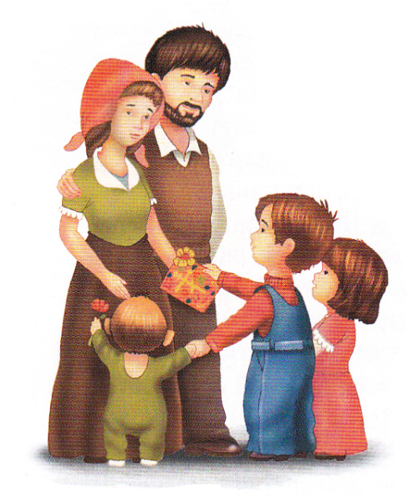

Прилог 2:

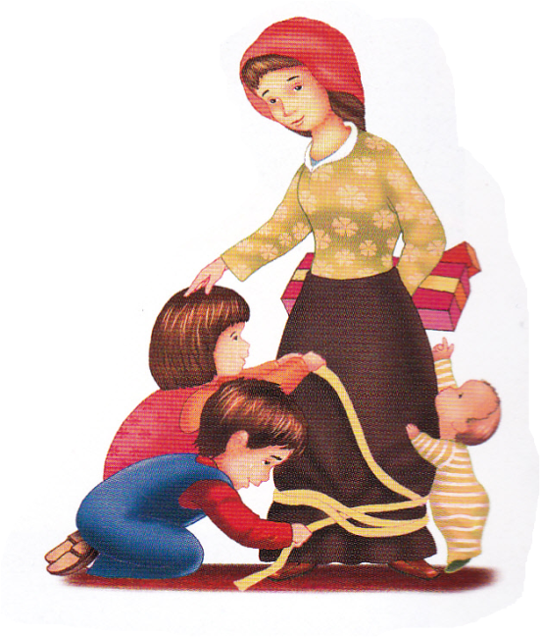

Прилог 3:

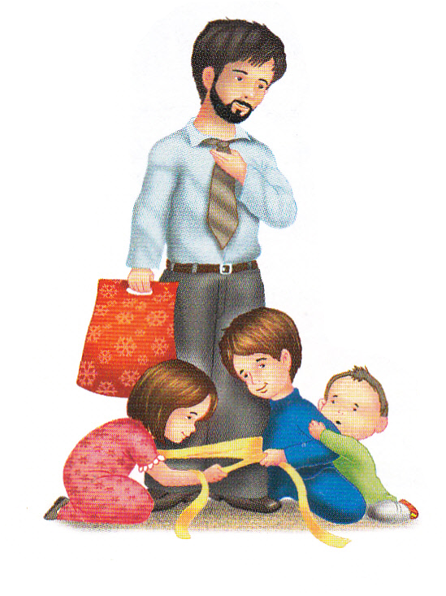

Прилог 4:

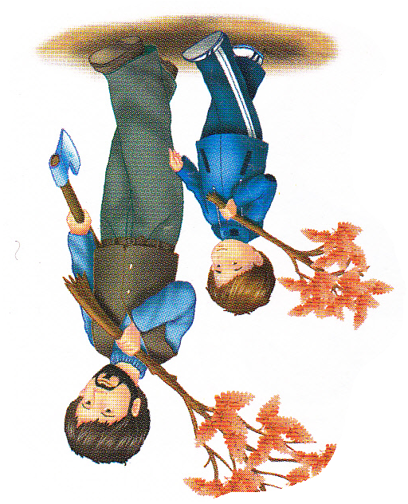

Прилог 5:

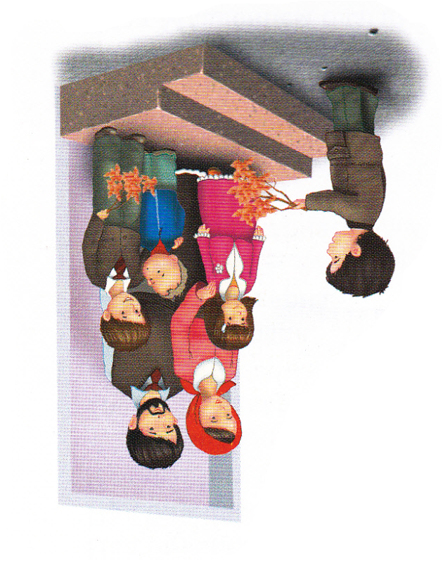

Прилог 6:

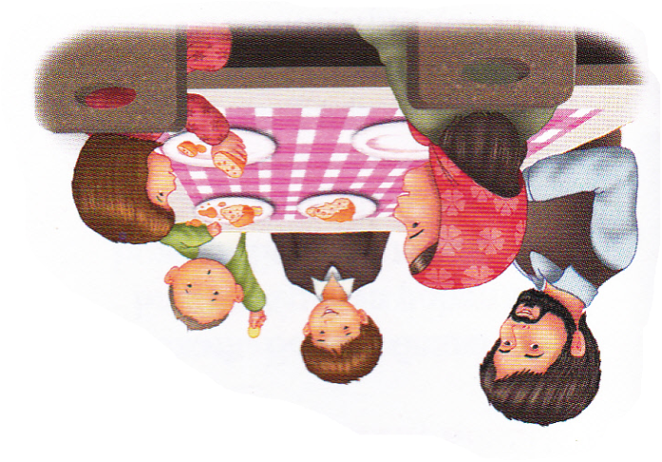

Метода сценске комуникације

